あゆみ保育園

**一時保育のご案内**

TEL　０４８－５５３－５２７７

保護者の育児等に伴う心理的・肉体的負担をリフレッシュするために、お子さんを一日お預かりします。もちろん、就労活動・介護通院等どんな理由でも利用できます。

利用時間

７：３０　～　２０：００

＊お迎えは必ず時間厳守でお願いします。

対象児童

０歳児（生後２カ月以上）から３歳児に限ります。

＊３歳児以上は、ご相談ください。

利用料

１時間　５００円

子育てに困ったとき、

あゆみ保育園は

ママの強い味方です。

お弁当　３００円、おやつ　２００円

持ち物

着替え（洋服、下着）、タオル、エプロン、ハンドタオル、パジャマ、布団等

＊服装を清潔にし、運動しやすく、用便のしやすいものをご用意ください。

＊持ち物には必ず名前をお書きください。

＊紙パンツ・紙おしめをご利用の場合は、おしりふきもご用意下さい。

＊持ち物は年齢によって異なります。申し込み時にお尋ね下さい。

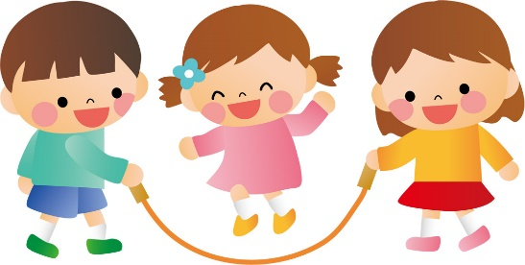利用できない日

平日　／　８月１０日～１６日　／　１２月２９日～１月６日

その他、保育園の行事などにより、利用できない日があります。

注意事項

ご利用は予約制です。ご希望される１週間前までに保育園事務所にお申し込み下さい。

また、申し込みが多い場合は、お断りする場合もありますのでご了承下さい。

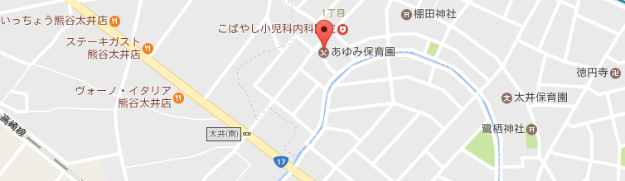

お問い合わせ

あゆみ保育園

〒361-0041

埼玉県行田市

棚田町1-50-1

TEL 048-553-5277